Presseinformation – Fördermöglichkeiten beim Dachfenstertausch
Kosten für Fensteraustausch reduzieren
Welche staatlichen Fördergelder sind möglich?
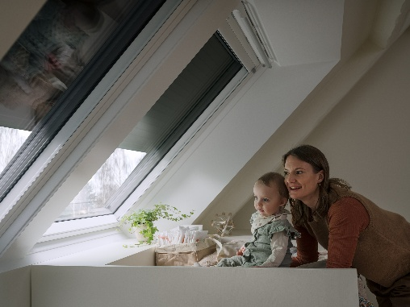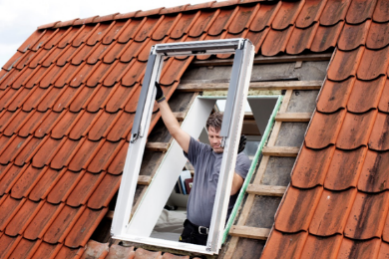
Hamburg, September 2026. Nur knapp die Hälfte der Deutschen ist mit der Energieeffizienz ihres aktuellen Zuhauses zufrieden. Das zeigte der Future of Home Report 2026, eine Studie, bei der Ipsos 1.500 Deutsche im Auftrag von Velux zu ihrer Wohnsituation befragte*¹. Eine Renovierung könnte hier zu einer Verbesserung führen, doch hohe Kosten sind der von den Befragten meistgenannte Grund (35 Prozent), warum sie diese nicht realisieren. Helfen können hier staatliche Förderprogramme, mit denen sich bis zu 20 Prozent der Ausgaben für die Baumaßnahme sparen lassen.
Erhält man beispielsweise von einem Handwerksbetrieb für das Ersetzen von drei Dachfenstern gegen neue Velux Fenster mit energieeffizienter Verglasung ein Angebot über 7.500 €, kann man diese Kosten noch um 1.500 € reduzieren. Dafür muss das eigene Wohngebäude nur mindestens zehn Jahre alt sein, die neuen Dachfenster einen Wärmedämmwert (U-Wert) von 1,0 W/(m²K) oder besser haben und der ausführende Handwerksbetrieb eine Fachunternehmererklärung ausstellen. Wer dann die steuerliche Förderung gemäß Einkommensteuergesetz beantragt, kann bis zu 20 Prozent der Kosten für Material und Handwerksleistungen verteilt auf drei Jahre über die Steuererklärung zurückerhalten.
Alternativ sind Zuschüsse oder zinsgünstige Kredite inklusive Tilgungszuschuss aus der Bundesförderung für effiziente Gebäude oder regionale Angebote möglich. Wer prüfen will, welche Fördermöglichkeiten für den Fenstertausch beim individuellen Bauvorhaben am eigenen Wohnsitz verfügbar sind, findet unter www.velux.de/förderung einen Fördergeld-Check. Nach Eingaben wie Alter des Gebäudes, Umfang des Projekts und Postleitzahl weist das Tool die vor Ort verfügbaren Förderproramme aus und was dabei zu beachten ist.
Wer eine Preiseinschätzung für das eigene Austauschvorhaben erhalten will, kann dazu die Website www.dachfensterkonfigurator.de nutzen, die eine erste Orientierung für die Kosten von benötigten Produkten und Handwerksleistungen liefert. Kevin Bode vom Dachfensterhersteller Velux empfiehlt, beim Austausch nicht nur das eigentliche Fensterelement, sondern auch die Innenverkleidung zu erneuern. „Dabei lassen sich Dämmung und Anschlüsse an das Dach optimieren, was zum Minimieren von Wärmebrücken und Verbessern der Dichtigkeit führt“, erklärt er. „Nur so profitiert man im vollen Umfang von einer Verbesserung der Wärmedämmung bei einem Dachfensteraustausch.“
Mehr Informationen zum Dachfensteraustausch unter www.velux.de/austausch

Hintergrundinformation: Wann ist es Zeit für einen Dachfensteraustausch?
Bei der Antwort sollte man sich nicht allein auf die Optik des Fensters verlassen. Denn auch wenn der Zustand auf den ersten Blick noch gut ist, entsprechen Modelle, die bis Mitte der 90er Jahre verbaut wurden, nicht mehr den heutigen Anforderungen an Wärmedämmung.

Hintergrundinformation: Auch im Sommer profitieren
Der Austausch eines alten Dachfensters macht sich nicht nur im Winter durch geringere Energieverluste bemerkbar. Eine Velux Simulation*² mit den Wetterdaten Münchens von Mai bis September 2025 zeigte, dass ein modernes Fenster mit guten Dämmwerten auch ein Aufheizen des Dachgeschosses im Sommer deutlich reduziert. Bis zu 4,9 Grad Celsius geringer stieg die Temperatur in einem Raum mit zwei Fenstern mit Dreifach-Isolierverglasung im Vergleich zu dem mit zwei etwa 25 Jahren alten Modellen.

*¹ Die Befragung wurde im Dezember 2025 als Online-Umfrage unter 1.500 Hausbesitzer*innen und Mieter*innen durchgeführt. Dabei handelte es sich um eine repräsentative Stichprobe von Personen im Alter von 18 bis 80 Jahren.

*² Die Simulationen wurden für einen Dachraum von 4 x 3 Metern durchgeführt –exemplarisch für die Größe eines Kinderzimmers oder Büros. In diesem gibt es zwei Schwingfenster der Größe 78 x 140 cm mit einer Dreifach-Isolierverglasung (Velux GGU 66), die nach Süden ausgerichtet sind. Die Dachneigung beträgt 45 Grad und die Dämmstärke der Konstruktion 100 mm mit einem U-Wert von 0,3 W/(m²K) für die Außenwände aus Ziegeln und einem U-Wert von 0,4 W/(m²K) für das Dach. Es gibt eine Innenwand ohne jeglichen Wärmeaustausch.
Ein Öffnen der Dachfenster erfolgt zwischen 17 Uhr und 0:30 Uhr sowie 7.00 und 8:00 Uhr, wenn die Außentemperatur einen niedrigen Wert aufweist als im Innenraum.
Die Berechnungen wurden mit der Energiesimulationssoftware IDA ICE realisiert. Als Wetterdaten kamen EPW (Energy Plus Weather)-Daten zum Einsatz. Eine EPW-Wetterdatei enthält verschiedene meteorologische Parameter wie Temperatur, Luftfeuchtigkeit, Windgeschwindigkeit, Sonneneinstrahlung und Niederschlag. EPW-Dateien liefern jährliche Stundendaten und werden in der Regel von Wetterstationen oder meteorologischen Datenbanken bezogen.

Bildunterschriften
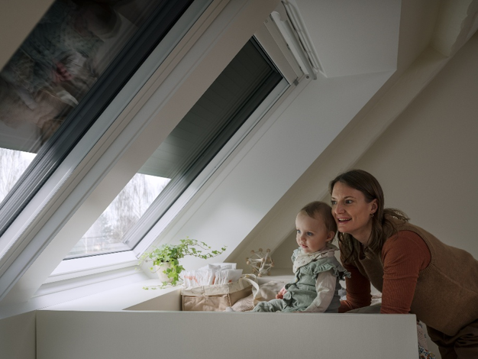
[Foto: velux_energieeffizienz_5524874]
Nur knapp die Hälfte der Deutschen sind mit der Energieeffizienz des eigenen Zuhauses zufrieden.
Foto: Velux
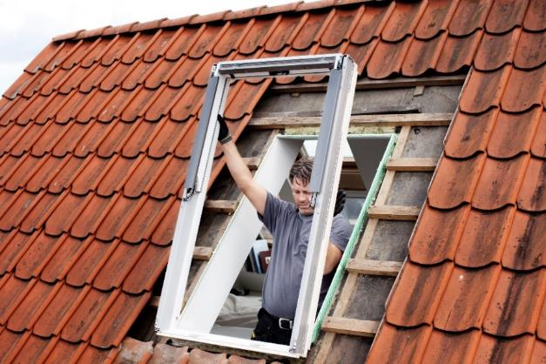
[Foto: velux_austausch_10034831]
Der Staat fördert den Austausch alter gegen neue Dachfenster mit energieeffizienter Verglasung. Bis zu 20 Prozent der Produkt- und Handwerkerkosten lassen sich im Rahmen der Steuererklärung geltend machen.
Foto: Velux
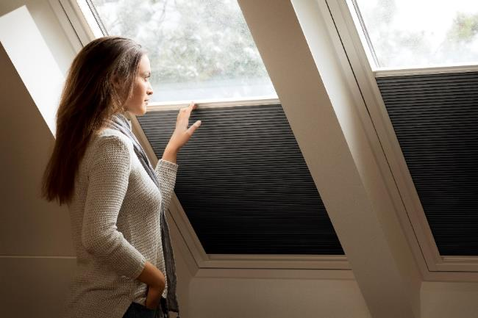
[Foto: velux_dachfenster_winter]
Um bei einem Dachfensteraustausch von staatlicher Förderung zu profitieren, muss das eigene Wohngebäude mindestens zehn Jahre alt sein und die neuen Dachfenster einen Wärmedämmwert von 1,0 W/(m²K) oder besser haben.
Foto: Velux

[Foto: velux_dachfensteraustausch_115145]
Die Kosten dafür sind häufig der Grund, warum eine Renovierung – beispielsweise mit dem Austausch alter Dachfenster gegen neue Modelle – nicht realisiert wird, obwohl diese zu einer Verbesserung der Energieeffizienz führen könnte.
Foto: Velux

Über die VELUX Gruppe
Seit mehr als 80 Jahren bringen VELUX Dachfenster weltweit Tageslicht und frische Luft in das Zuhause von Menschen und schaffen so bessere Lebensbedingungen. Unser Produktprogramm umfasst Dachfenster, Flachdachlösungen, dekorative Rollos und Sonnenschutzprodukte, Rollläden sowie Zubehör für den Fenstereinbau und Smart Home Lösungen. Diese Produkte tragen dazu bei, helle, gesunde und energieeffiziente Orte unter dem Dach zu schaffen, an denen Menschen leben, arbeiten, lernen und spielen. Wir arbeiten global – mit Vertriebs- und Produktionsstätten in 37 Ländern und rund 11.300 Mitarbeitern weltweit. Eigentümerin der VELUX Gruppe ist die VKR Holding A/S, eine Aktiengesellschaft, die im Besitz der Villum Foundation und Mitgliedern der Familie Kann Rasmussen ist. Im Jahr 2025 erzielte die VELUX Gruppe einen Gesamtumsatz von 2,97 Milliarden Euro und die VKR Holding einen Gesamtumsatz von 4,11 Milliarden Euro. In diesem Jahr spendeten die Villum Foundation und die VELUX FOUNDATION insgesamt 306 Millionen Euro für wohltätige Zwecke.
Weitere Informationen unter www.velux.de.
Pressetexte sowie druckfähiges Bildmaterial u.v.m. stehen im Velux Presseforum unter www.velux.de/presse zum Download bereit.

Kontakt Presse:
Velux Deutschland GmbH  Leitung Public Relations  Maik Seete  Gazellenkamp 168  22502 Hamburg  Tel.: +49 (040) 5 47 07-4 66  Mail: maik.seete@velux.com | FAKTOR 3 AG  Velux Presseagentur  Oliver Williges  Kattunbleiche 35  22041 Hamburg  Tel.: +49 (040) 67 94 46-109  Mail: velux@faktor3.de

